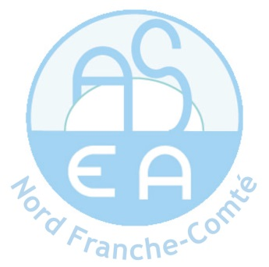
L’Association de Sauvegarde de l’Enfant à l’Adulte Nord Franche-Comté
Recrute pour son CMPP de Belfort

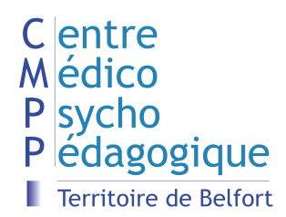
Un/une orthophoniste
CDI - Temps Partiel – 0.5 ETP (soit 17h30/semaine)
Poste à pourvoir de suite
Description succincte du poste et des missions
Vous exercez au sein d’un CMPP (Centre Médico-psycho-pédagogique). Vous assurerez votre mission auprès d’enfants de 0 à 20 ans et de leur famille au sein d’une équipe pluridisciplinaire d’une vingtaine de personnes sous la responsabilité des directions médicale et administrative du CMPP.

Le temps de travail est dédié aux principales activités suivantes :

- Réaliser les bilans orthophoniques,
- Et rédiger les comptes rendus afférents,
- Effectuer les suivis après la période de diagnostic au moyen de techniques spécifiques,
- Instaurer une relation avec le jeune permettant de recevoir ses différents modes d’expression, de le prendre en compte dans sa globalité pour l’aider, à partir de ses capacités, à améliorer sa communication, sa voix, sa parole, son langage oral et écrit,
- Rapporter, à l’ensemble de l’équipe institutionnelle, bilans et observations spécifiques lors des réunions de synthèses pluridisciplinaires,
- Participation aux réunions institutionnelles.

Profil demandé
- Certificat de capacité en orthophonie
- Débutant/e accepté/e
- Si Expérience en CMPP, ce serait un +

Lieu d’exécution habituel du contrat de travail  CMPP de Belfort (90)  La présence est obligatoire au CMPP le mardi journée et le vendredi matin. | Rémunération  Selon grille Convention Nationale  du 15 mars 1966.
Processus de recrutement  Renseignements + Candidature + CV à adresser à :  CMPP Belfort - Mme Laurence Cilichini - 1, rue Olympe de Gouges – 90000 Belfort  laurence.cilichini@aseanfc.com | Date limite de dépôt des candidatures  30 septembre 2018

